Vrije Tekst

Terwijl ik mijn ogen open, hoor ik het geluid van voorbij suizende kogels en voel ik hun windspoor.
Niet nog eens, denk ik. Een Rpg, rocket propelled grenade suist langs me heen en verbrijzelt de muur die net nog mijn rug bedekte. Over de grond rollend probeer ik me te herinneren hoe ik hier terecht ben gekomen, alweer. Ik neem mijn omgeving op, situal awareness noemen ze dat. Een meer, een park, en de Eiffeltoren. Sinds wanneer heerst er hier oorlog? Die vraag zou nog even onbeantwoord blijven, want een tweede raket trekt mij uit mijn dagdroom. Ik bekijk wat er in mijn armen ligt: een gloednieuwe FNScar! In de verte zie ik een lichtflitsje en instinctief duik ik een bosje van lekker ruikende bloemen. Ik ontwijk ternauwernood een kogel. Omdat ik nu zeker weet dat hij een vijand is, kijk ik door mijn vizier richting het lichtje en begin ik te vuren. Na vijf schoten is het lichtje verdwenen en durf ik uit mijn schuilplaats van bloemen te komen. Ik spurt voorwaarts in de richting van de rode “A” die plots is opgelicht in mijn gezichtsveld. Halverwege de hortensia's en een laan van bomen zie ik mannen die me wenken, ik spring naar hen toe.
Net als ik hen wil begroeten, eindigt een doffe knal ver weg mijn leven.
Vloekend sla ik op mijn laptop.
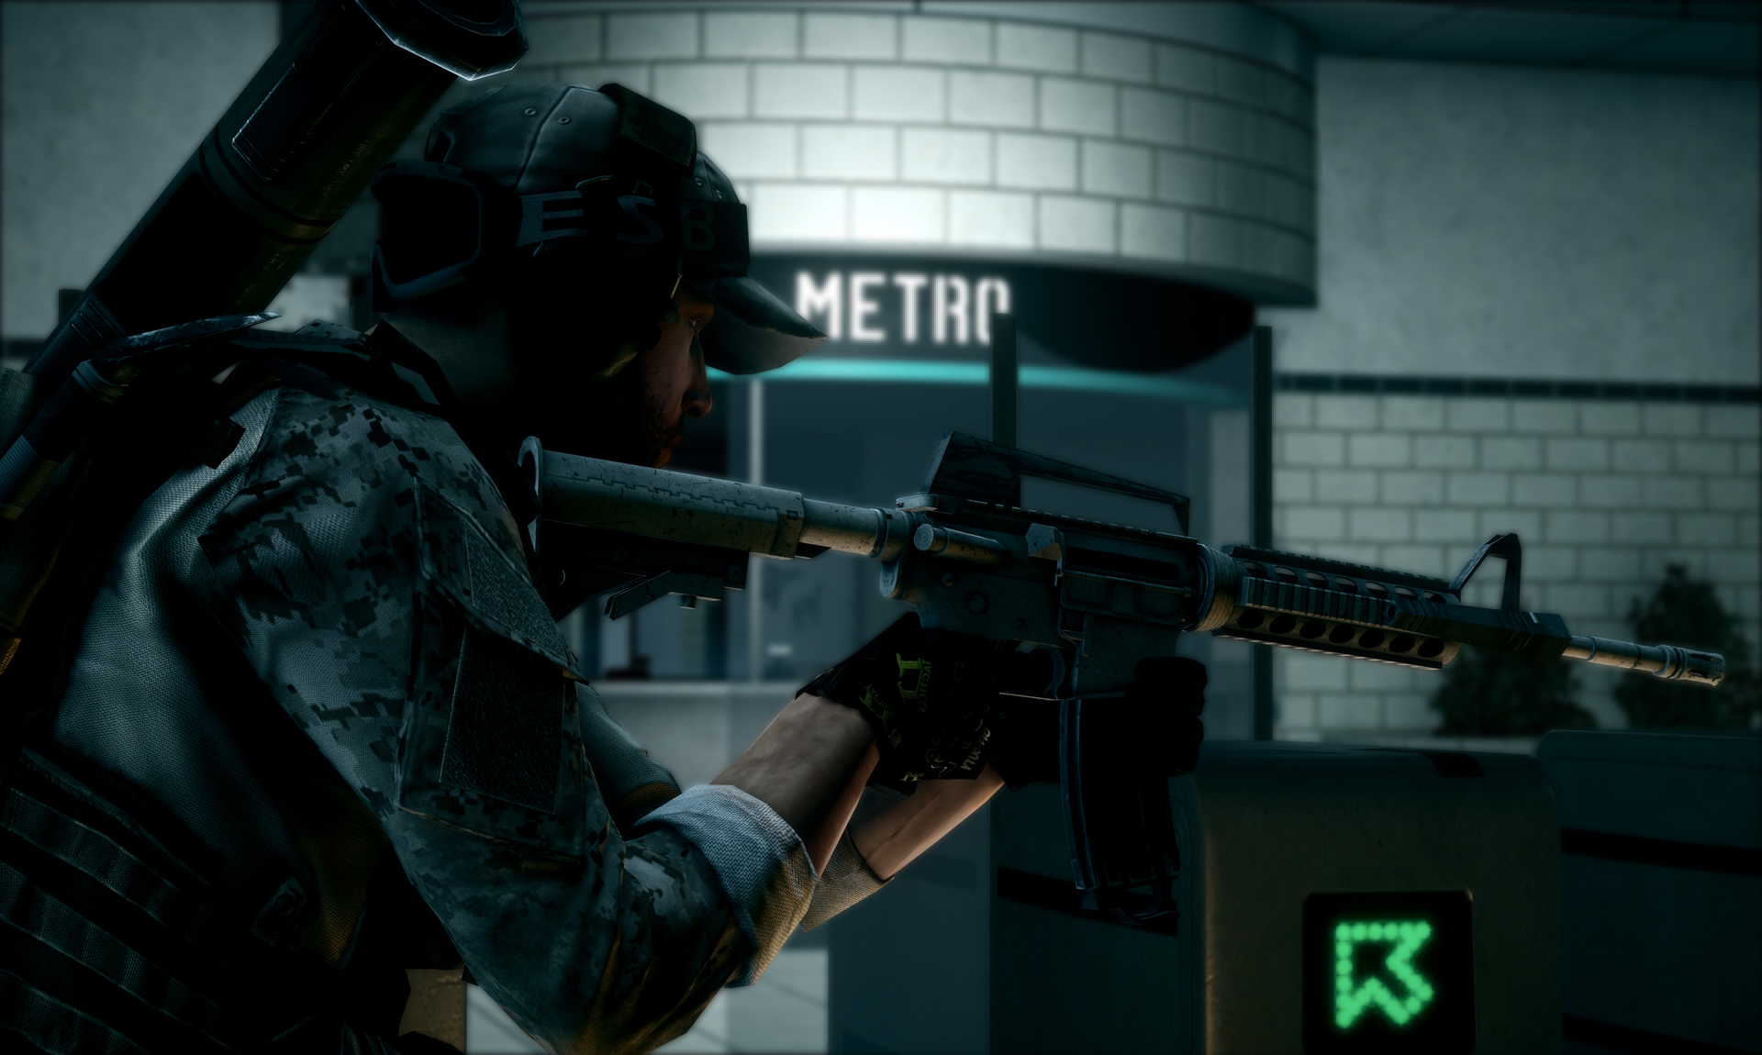
Thomas

